Detección y corrección de errores em la capa de enlace de datos del modelo TCP/IP

Cristian Mello

Curso de Análisis y desarrollo de sistemas – Instituto Federal Sul Rio Grandense (IFSUL) – Campus Santana do Livramento

[mellocristian45@gmail.com](mailto:mellocristian45@gmail.com)

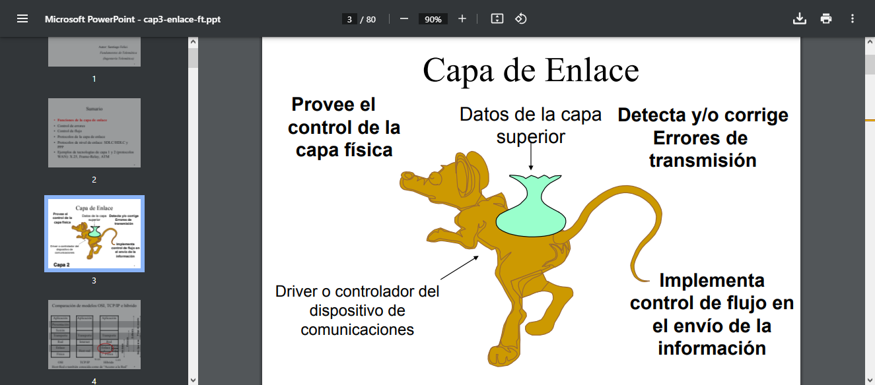

**¿Qué es la detección de errores?**

Estos errores son los que se presentan en la transmisión entre un nodo emisor y un nodo receptor, pueden ser causados por la atenuación de la señal y/o ruido electromagnético. El nodo emisor detecta si el marco ha tenido errores de modo que el nodo receptor tiene que hacer una comprobación de error. La detección de errores en la capa de enlace es, más sofisticada generalmente y se implementa en el hardware.

La detección de errores no es 100% confiable, el protocolo puede perder algunos errores, aunque muy raramente ocurre.

**¿Qué es la corrección de Errores?**

Este servicio tiene una mejora al anterior ya que además de detectar el error, sabe dónde se produjo y lo puede solucionar.

**Técnicas de detección de errores:**

Bit de paridad simple: Consiste en añadir un bit de más a la cadena que queremos enviar, y que nos indicará si el número de unos (bits puestos a 1) es par o es impar. Si es par incluiremos este bit con el valor = 0, y si no es así, lo incluiremos con valor=1.

Bit de paridad de dos dimensiones: Los d bits en D están divididos en i filas y j columnas. Un valor de paridad se calcula para cada fila y para cada columna con el método anterior. Los i+j+1 bits de paridad resultante comprenden los bits de detección de error del marco. Con este esquema no solo se detecta que ha ocurrido un error de bit simple si no que se pueden utilizar los índices de fila y columna para identificar el bit que se ha modificado y corregir el error.

**CRC:**

El CRC es un código de detección de error cuyo cálculo es una larga división en el que se descarta el cociente y el resto se convierte en el resultado.

Este método de corrección de errores primeramente divide la secuencia de bits a enviar, por un numero binario predeterminado. El resto de la división se adiciona al mensaje como una secuencia de control.

Un polinomio generador se basa en los códigos polinomios en los cuales se hace un tratamiento de series de bits como si fueran representaciones de polinomios con coeficientes de valor 0 y 1 únicamente.

El algoritmo para calcular la redundancia es el siguiente:

1. Sea R el grado de G(x), donde G(x) es un polinomio generador. Agrega R bits a cero al extremo de orden inferior de la trama, de tal manera que ahora contenga m + R bits y corresponda al polinomio x RM(x).

2. Dividir la serie de bits correspondientes xRM(x) entre la serie de bits correspondientes a G(x), empleando la división en modulo 2.

3. Restar el resto (que debe tener R o menos bits) de la serie de bits correspondientes a xRM(x), empleando la resta en modulo 2. El resultado es la trama lista para transmitir a este polinomio se le llamara T(x).

**Método de Comprobación de Sumas:**

Consiste en agrupar el mensaje a transmitir en cadenas de una longitud determinada no muy grande.

El nodo emisor trata al segmento como una secuencia de enteros de 16-bits y sumados, utiliza el complemento a 1 de la suma, la cual forma parte del cheksum de Internet que se lleva en la cabecera de un marco.

El nodo receptor verifica la suma de comprobación tomando el complemento a 1 de la suma de los datos recibidos, y comprobando si el resultado de todos los bits es 1, si alguno de estos bits es 0 hay errores.

**corrección de errores:**

La corrección de errores se puede tratar de dos formas:

Cuando se detecta el error en un determinado fragmento de dato: el receptor solicita al emisor la retransmisión de dicho fragmento de datos. El receptor detecta el error, y si están utilizando información redundante suficiente para aplicar el método corrector, automáticamente aplica los mecanismos necesarios para corregir dicho error.

Códigos utilizados para la corrección de errores:

Los códigos utilizados para la corrección de errores son los siguientes:

FEC (Forward Error Correction)

Código Binario de Golay

Reed-Solomon.

Hamming: El código de Hamming es un código detector y corrector de errores que lleva el nombre de su inventor, Richard Hamming. Esto representa una mejora respecto a los códigos con bit de paridad, que pueden detectar errores en solo un bit, pero no pueden corregirlo.

**CSMA/CD**

En comunicaciones, CSMA/CD (del inglés Carrier Sense Multiple Access with Collision Detection) o, en español, acceso múltiple con escucha de portadora y detección de colisiones, es un algoritmo de acceso al medio compartido. Su uso está especialmente extendido en redes Ethernet donde es empleado para mejorar sus prestaciones. En CSMA/CD, los dispositivos de red escuchan el medio antes de transmitir, es decir, es necesario determinar si el canal y sus recursos se encuentran disponibles para realizar una transmisión. Además, mejora el rendimiento de CSMA finalizando el envío cuando se ha detectado una colisión.

**CSMA/CA**

En comunicaciones, CSMA/CA (del inglés Carrier Sense Multiple Access with Collision Avoidance) o, en español, acceso múltiple por detección de portadora y prevención de colisiones, es un protocolo de control de acceso a redes de bajo nivel que permite que múltiples estaciones utilicen un mismo medio de transmisión. Cada equipo anuncia opcionalmente su intención de transmitir antes de hacerlo para evitar colisiones entre los paquetes de datos (comúnmente en redes inalámbricas, ya que estas no cuentan con un modo práctico para transmitir y recibir simultáneamente). De esta forma, el resto de equipos de la red sabrán cuando hay colisiones y en lugar de transmitir la trama en cuanto el medio está libre, se espera un tiempo aleatorio adicional corto y solamente si, tras ese corto intervalo el medio sigue libre, se procede a la transmisión reduciendo la probabilidad de colisiones en el canal. CSMA/CA es utilizada en canales en los que por su naturaleza no se puede usar CSMA/CD. CSMA/CA se utiliza en 802.11 basada en redes inalámbricas.

**Bibliografía**

[**http://www.facom.ufu.br/~faina/BCC_Crs/GBC066-2014-1S/DL/ArqTCPIP-Ch05.pdf**](http://www.facom.ufu.br/~faina/BCC_Crs/GBC066-2014-1S/DL/ArqTCPIP-Ch05.pdf)

[**http://informatica.uv.es/it3guia/FT/cap3-enlace-ft.pdf**](http://informatica.uv.es/it3guia/FT/cap3-enlace-ft.pdf)

[**https://slideplayer.com.br/slide/4252647/**](https://slideplayer.com.br/slide/4252647/)

[**https://www.tamps.cinvestav.mx/~vjsosa/clases/redes/Cap5_enlace_alumnos.pdf**](https://www.tamps.cinvestav.mx/~vjsosa/clases/redes/Cap5_enlace_alumnos.pdf)

[**https://es.wikipedia.org/wiki/Carrier_sense_multiple_access_with_collision_avoidance**](https://es.wikipedia.org/wiki/Carrier_sense_multiple_access_with_collision_avoidance)

[**https://es.wikipedia.org/wiki/Carrier_sense_multiple_access_with_collision_detection#Funcionamiento**](https://es.wikipedia.org/wiki/Carrier_sense_multiple_access_with_collision_detection#Funcionamiento)